Лабораторная работа №5.

Основы работы с Midnight Commander (mc). Структура программы на языке ассемблера NASM. Системные вызовы в ОС GNU Linux

Саидова Маржина Авдулвохидовна

Содержание

# 1 Цель работы

Приобретение практических навыков работы в Midnight Commander. Освоение инструкций языка ассемблера mov и int.

# 2 Задание

1. Открыть Midnight Commander
2. Перейти в каталог ~/work/arch-pc созданный при выполнении лабораторной работы №4
3. Создать папку lab05 и перейти в созданный каталог.
4. Создать файл lab5-1.asm
5. Открыть файл lab5-1.asm для редактирования во встроенном редакторе.
6. Ввести текст программы из листинга 5.1, сохранить изменения и закрыть файл.
7. Оттранслировать текст программы lab5-1.asm в объектный файл. Выполнить компоновку объектного файла и запустить получившийся исполняемый файл.
8. Скачать файл in_out.asm со страницы курса в ТУИС.
9. Создайте копию файла lab5-1.asm с именем lab5-2.asm.
10. Исправить текст программы в файле lab5-2.asm с использование подпрограмм из внешнего файла in_out.asm в соответствии с листингом 5.2. Создать исполняемый файл и проверить его работу.
11. В файле lab5-2.asm заменить подпрограмму sprintLF на sprint. Создать исполняемый файл и проверьте его работу.
12. Выполнить самостоятельную работу # Теоретическое введение

Здесь описываются теоретические аспекты, связанные с выполнением работы.

Например, в табл. 1 приведено краткое описание стандартных каталогов Unix.

Таблица 1: Описание некоторых каталогов файловой системы GNU Linux

| Имя каталога | Описание каталога |
| --- | --- |
| / | Корневая директория, содержащая всю файловую |
| /bin | Основные системные утилиты, необходимые как в однопользовательском режиме, так и при обычной работе всем пользователям |
| /etc | Общесистемные конфигурационные файлы и файлы конфигурации установленных программ |
| /home | Содержит домашние директории пользователей, которые, в свою очередь, содержат персональные настройки и данные пользователя |
| /media | Точки монтирования для сменных носителей |
| /root | Домашняя директория пользователя root |
| /tmp | Временные файлы |
| /usr | Вторичная иерархия для данных пользователя |

Более подробно про Unix см. в [1–4].

# 3 Выполнение лабораторной работы

1. Открытие Midnight Commander

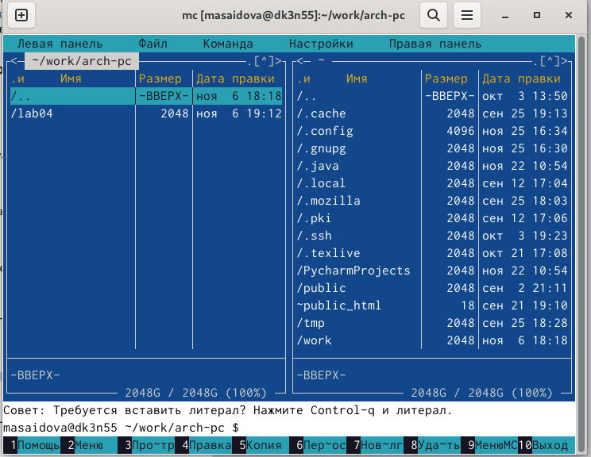

Рис. 1: Midnight Commander

1. Создание папки lab05 и переход в созданный каталог

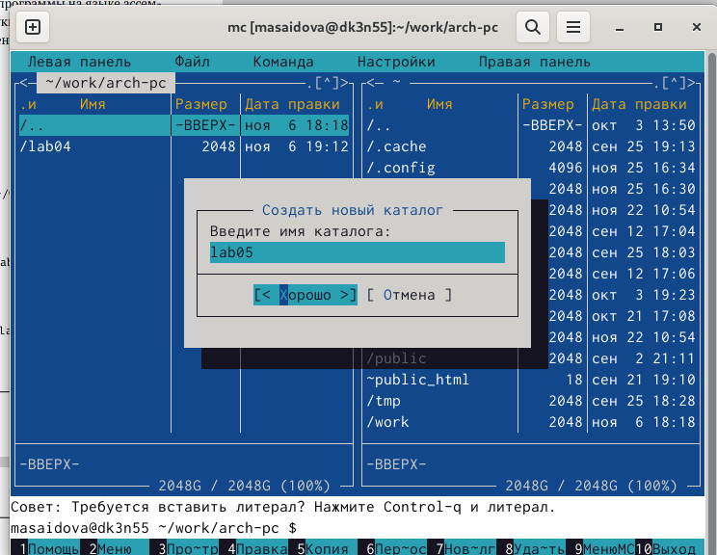

Рис. 2: Создать папку

1. Создание файла lab5-1.asm и открытие его

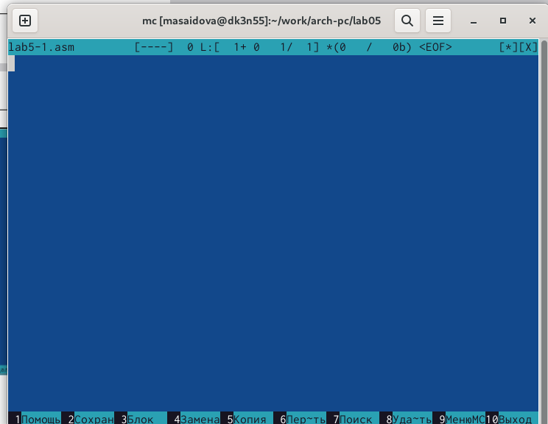

Рис. 3: Создать файл

1. Открытие файла lab5-1.asm для редактирования во встроенном редакторе и введение текста программы из листинга 5.1

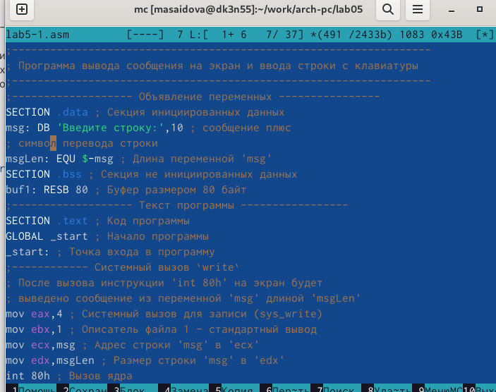

Рис. 4: Открыть файлы

1. Оттранслирование текста программы lab5-1.asm в объектный файл. Выполнение компоновки объектного файла и запуск получившегося исполняемого файла.

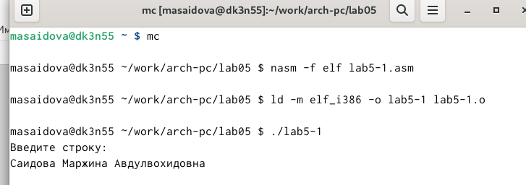

Рис. 5: Компановка и запуск

1. Создание копии файла lab5-1.asm с именем lab5-2.asm.

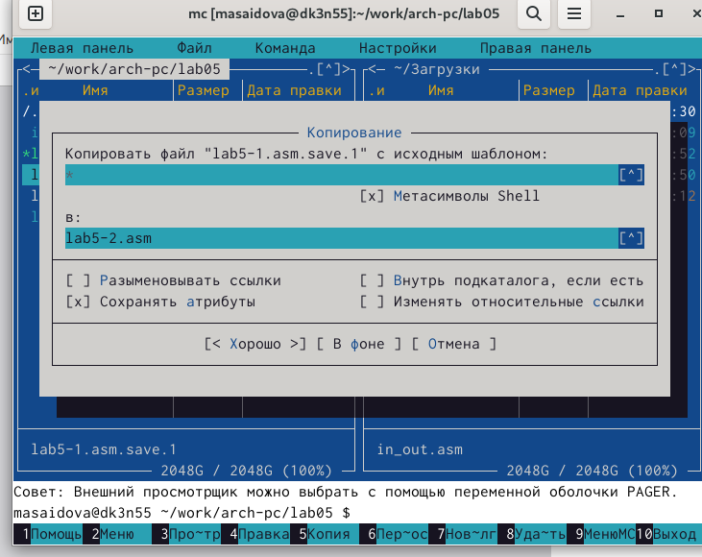

Рис. 6: Создание копии файла

1. Исправление текста программы в файле lab5-2.asm с использование подпрограмм из внешнего файла in_out.asm в соответствии с листингом 5.2. Создание исполняемого файла и проверка его работу.

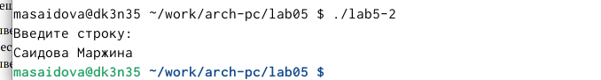

Рис. 7: Листинг 5.2

1. В файле lab5-2.asm замена подпрограммы sprintLF на sprint. Создание исполняемого файла и проверка его работу.

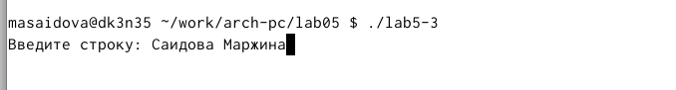

Рис. 8: sprint

1. Самостоятельная работа:

9.1 Создание копии файла lab5-1.asm. Внесение изменений для выполнения алгоритма: • вывести приглашение типа “Введите строку:”; • ввести строку с клавиатуры; • вывести введённую строку на экран.

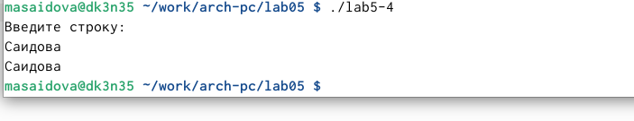

Рис. 9: Выполнение алгоритма

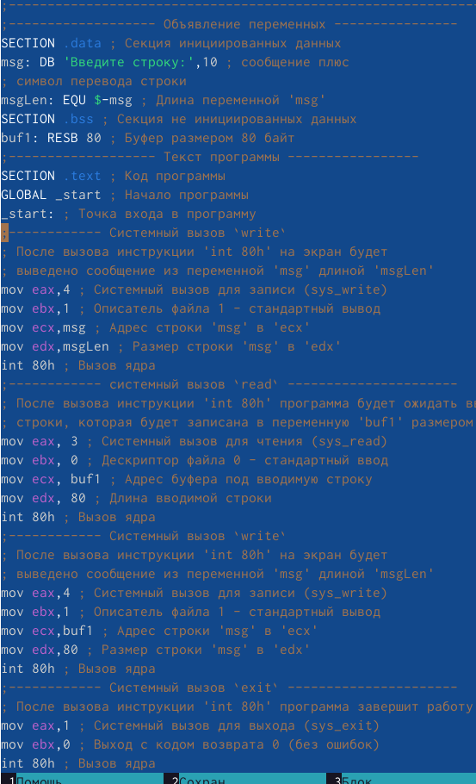

Рис. 10: Изменение в тексте

9.2 Создание копии файла lab5-2.asm. Внесение изменений для выполнения алгоритма: • вывести приглашение типа “Введите строку:”; • ввести строку с клавиатуры; • вывести введённую строку на экраан.

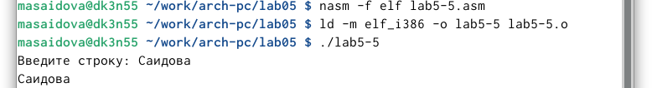

Рис. 11: Выполнение алгоритма

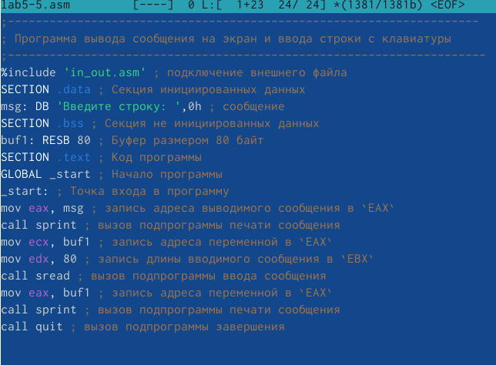

Рис. 12: Изменение в тексте

# 4 Выводы

В процессе выполнения лабораторной работы приобрела практические навыки работы в Midnight Commander.

# Список литературы

1. Таненбаум Э., Бос Х. Современные операционные системы. 4-е изд. СПб.: Питер, 2015. 1120 с.

2. Robbins A. Bash Pocket Reference. O’Reilly Media, 2016. 156 с.

3. Zarrelli G. Mastering Bash. Packt Publishing, 2017. 502 с.

4. Newham C. [Learning the bash Shell: Unix Shell Programming](http://www.amazon.com/Learning-bash-Shell-Programming-Nutshell/dp/0596009658). O’Reilly Media, 2005. 354 с.